wap页面修改教程
目 录
（按住ctrl并单击鼠标左键可跳转目录相应位置）
wap页面修改教程 1
一、通用修改 1
1、logo的修改 1
2、首页幻灯片广告 2
3、底部链接文字修改 3
4、底部的联系我们的链接部分 3
5.底部左侧弹出图片的更换 3
二、首页设置 4
1、8个图标的修改 4
2、首页广告位 4
1.广告位可编辑区域设置显示 5
2、首页热销、新品、促销、精品的设置 6
3、首页楼层的修改 7
三、分类页 7
1、分类页图片设置 7
四、用户中心页 8
1、用户中心的第三方登陆 8
五、商品详情页 8
1、去掉属性价格 8
2、详情---------调用pc端后台编辑商品的详细描述 9

一、通用修改

1、logo的修改
1.logo文字的修改

在mobile后台-模板管理-语言项编辑里修改
2.logo两侧图片的修改
（1）首页两侧图片的修改
从左至右依次为：mobile\themesmobile\68ecshopcom_mobile\img -cate_btn.png，icon_02.png
（2）类似商品分类页两侧图片的修改

从左至右依次为：mobile\themesmobile\68ecshopcom_mobile\img -cate_btn.png，icon_02.png
（3）类似商品分类图片的修改
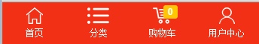
从左至右依次为：mobile\themesmobile\68ecshopcom_mobile\img cutp_02.png，cutp_04.png，cutp_08.png，cutp_10.png
（4）类似商品详情页两侧图片的修改

从左至右依次为：mobile\themesmobile\68ecshopcom_mobile\img - icon_01.png，icon_02.png

2、首页幻灯片广告



后台操作 (填写的广告位和广告名称都必须与以下名称一样) ：
后台广告位置中添加一个广告位，名称为 “wap首页幻灯广告” 宽度为600高度不限

广告列表 在“wap首页幻灯广告” 下 添加个广告， （图片宽高尺寸没有限制，但是必须要一样大小）
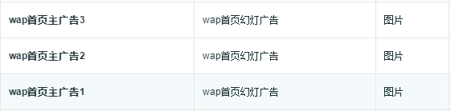

3、底部链接文字修改

打开mobile\themesmobile\68ecshopcom_mobile\library\page_footer.lbi文件，修改画红框的位置代码即可
（注：mobile下的所有库文件(mobile\themesmobile\68ecshopcom_mobile\library下所有的文件)都可以在mobile后台-模板管理-库项目管理里修改--）

4、底部的联系我们的链接部分

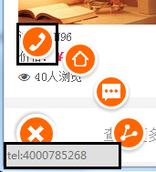
链接打开mobile\themesmobile\68ecshopcom_mobile\library\page_footer.lbi
红框部分为联系我们的电话，修改即可
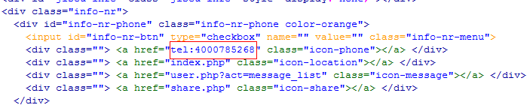

5.底部左侧弹出图片的更换
弹出四个图片的修改路径为：mobile\themesmobile\68ecshopcom_mobile\img
图片的名称从上至下依次为：phone.png, location.png, message.png, share.png

二、首页设置

1、8个图标的修改
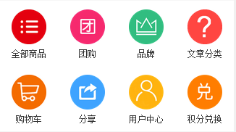
M这里的8个图片及链接地址的修改在mobile后台系统设置—自定义菜单—编辑相应的图片
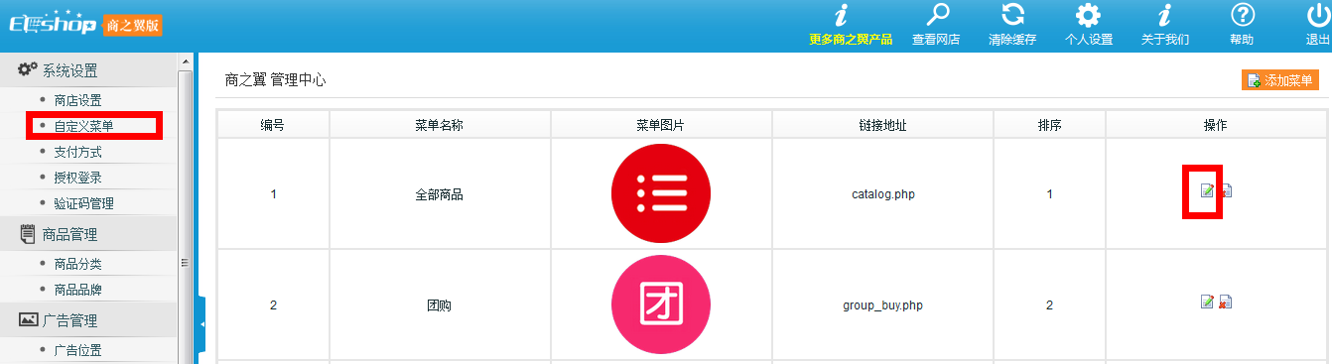
修改图片和链接地址
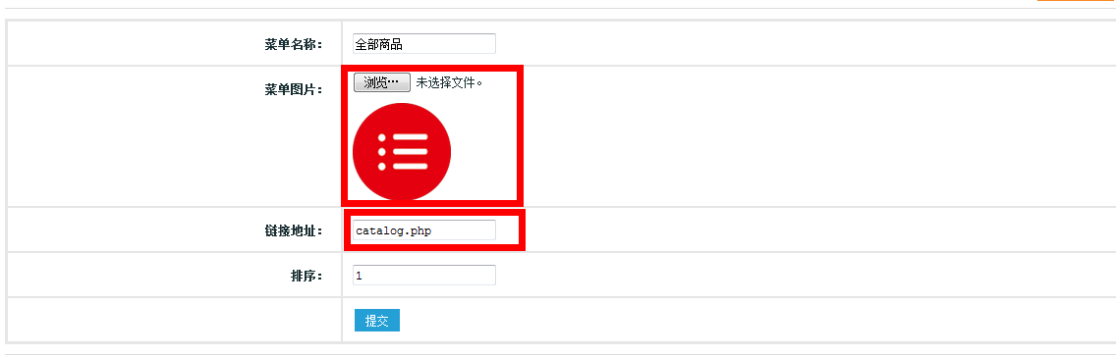

2、首页广告位

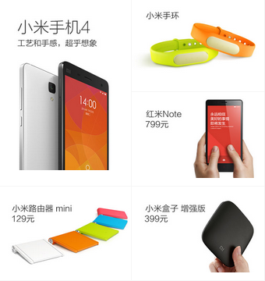

1.广告位可编辑区域设置显示
在mobile后台-模板管理—设置模板—首页模板里设置
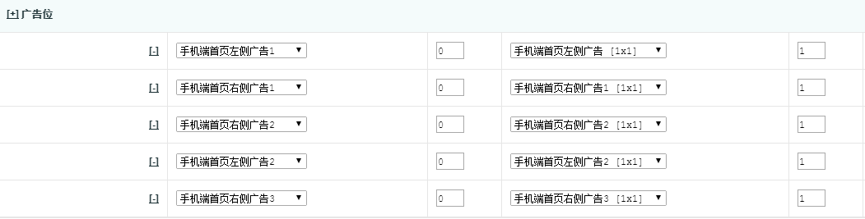
2.广告位图片的替换
在mobile后台-广告管理-广告列表里替换图片

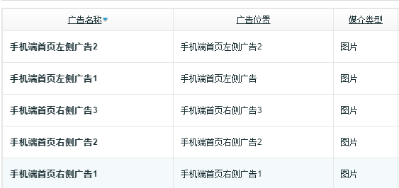

2、首页热销、新品、促销、精品的设置
1. 名称的修改（楼层名称的修改一样）

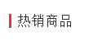
名称的修改在mobile后台-模板管理-语言项编辑里修改
2. 立即购买背景色的修改路径


修改路径：
mobile\themesmobile\68ecshopcom_mobile\css\68ecshop.css第907行： background: none repeat scroll 0% 0% #E4393C;
3.首页显示个数的修改
mobile后台-模板管理-设置模板-首页模板（右侧显示选择才能够在首页显示）
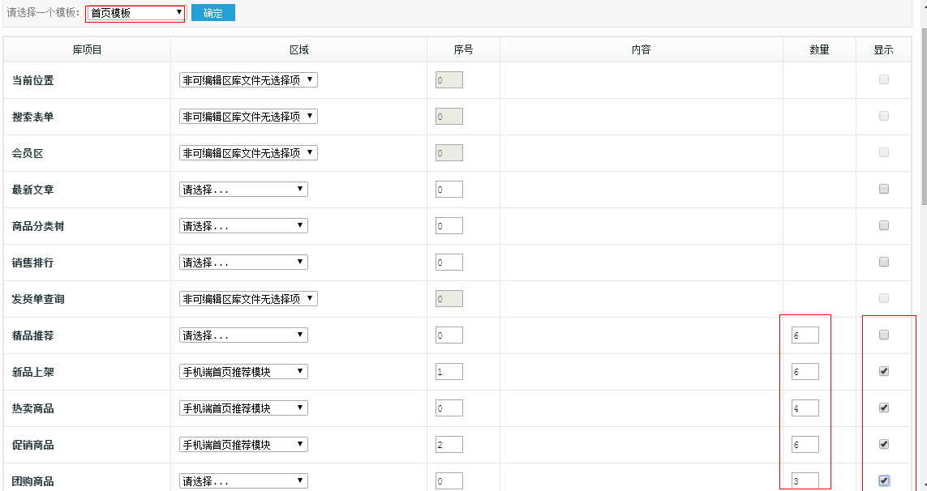

3、首页楼层的修改
首页模块设置，可控制调用那个商品分类及显示该分类下商品的个数。
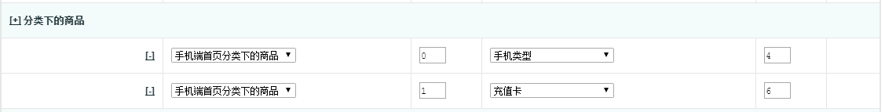

三、分类页

1、分类页图片设置
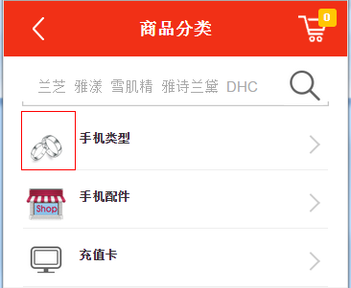

在mobile后台-商品管理-商品分类(编辑商品分类时修改即可)
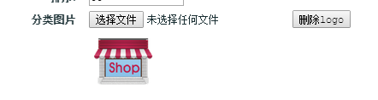

四、用户中心页

1、用户中心的第三方登陆
在mobile后台：系统设置-授权登录--第三方登录插件---安装以后，就可以登陆

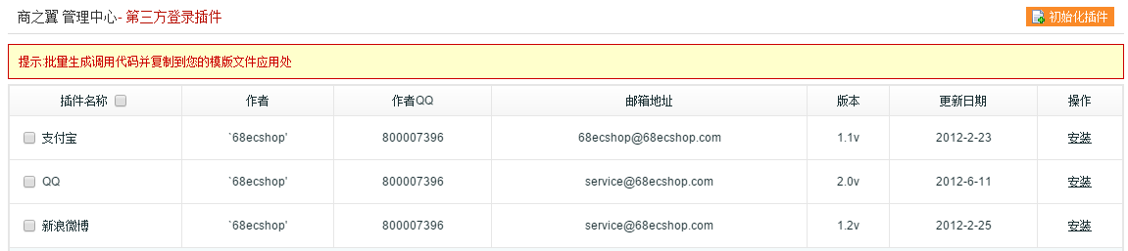

五、商品详情页

1、修改属性价格

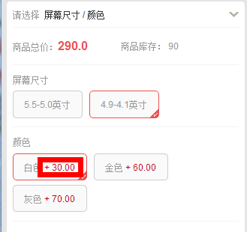

在pc端后台编辑商品信息—商品属性里修改



2、详情---------调用pc端后台编辑商品的详细描述

